重庆+武隆+彭水5天4晚跟团游行程单
产品编号 | RLSC-CQ1749863862cM | 出发地 | 江苏省-南京市 | 目的地 | 重庆市-武隆县
行程天数 | 5 | 去程交通 | 飞机 | 返程交通 | 飞机
参考航班 | 无
产品亮点 | [郑重承诺] 绝对真纯玩，0购物0自费0景中店0超市0车销，违约赔偿1000/人
产品介绍 | 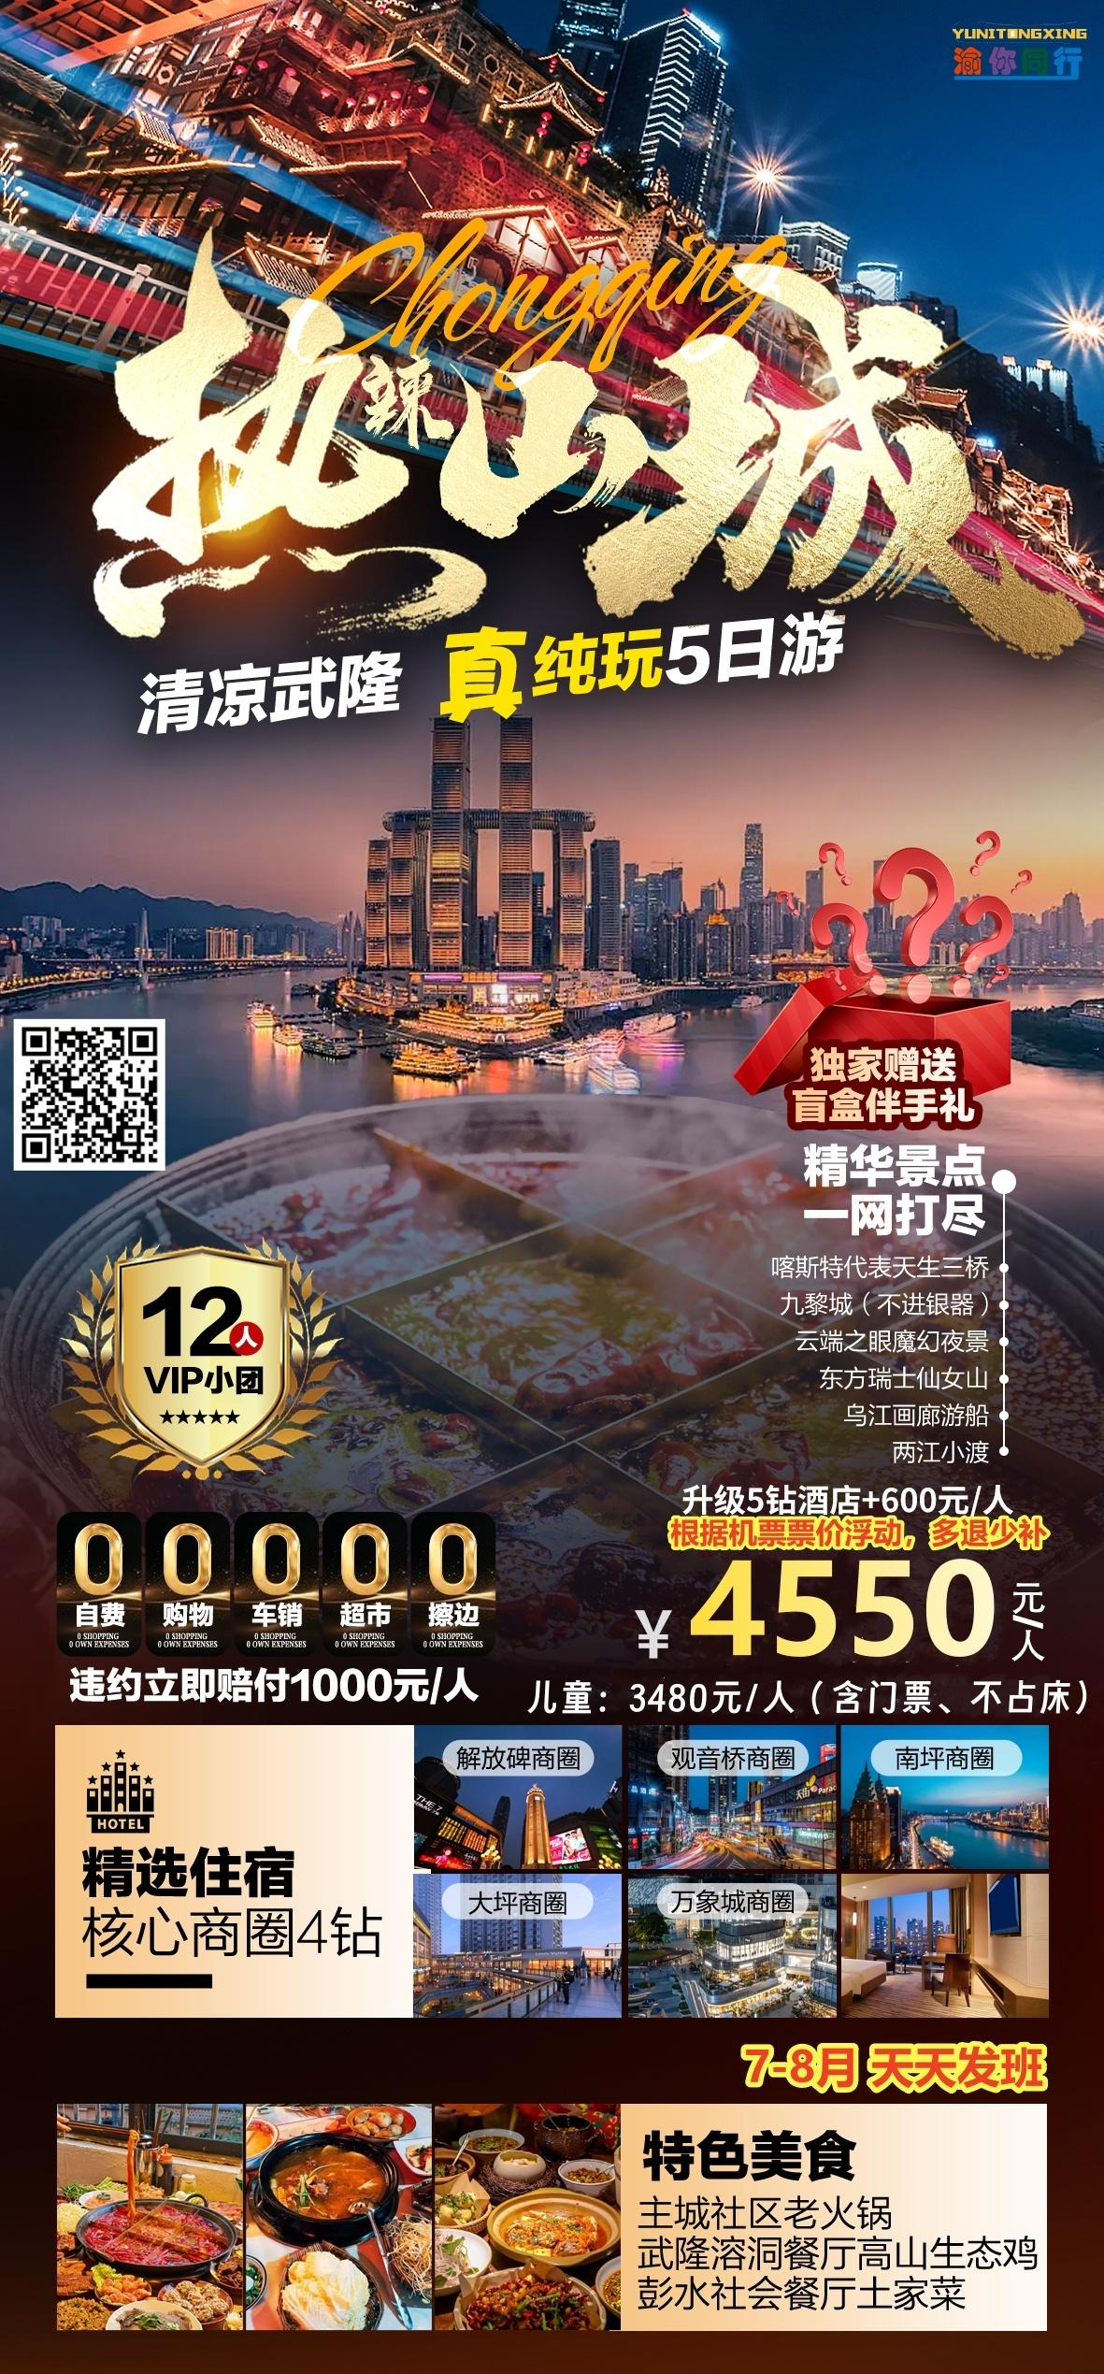
行程安排
D1
行程详情 | 各地-重庆  欢迎来到热辣山城-重庆 ，开始您的魔幻都市之旅。
用餐 | 早餐：X 午餐：X 晚餐：X
住宿 | 重庆
D2
行程详情 | 重庆-武隆（天生三桥-仙女山国家森林公园）  酒店享用早餐后驱车前往武隆（3 小时车程）。
用餐 | 早餐：√ 午餐：√ 晚餐：X
住宿 | 武隆
D3
行程详情 | 武隆-彭水（蚩尤九黎城-乌江游船-云端之眼夜游）  酒店享用早餐后驱车前往彭水（1.5 小时车程）。
用餐 | 早餐：√ 午餐：√ 晚餐：X
住宿 | 重庆
D4
行程详情 | 市区一日游（渣滓洞+磁器口+李子坝+弹子石+两江小渡+洪崖洞+解放碑）  酒店享用早餐后开始重庆市区一日游。
用餐 | 早餐：√ 午餐：√ 晚餐：X
住宿 | 重庆
D5
行程详情 | 送站（重庆-各地）  酒店餐厅享用早餐后自由活动，根据各贵宾回程时间送往机场/高铁站/火车站，结束愉快旅行！如果时间充裕，您可以带着悠闲的心情在重庆市区自由活动，让重庆之行不留遗憾。
用餐 | 早餐：√ 午餐：X 晚餐：X
住宿 | 无
费用说明
费用包含 | [交通包含]各地/重庆往返动车二等座或经济舱机票，专职司机接送机/接送站，行程游览根据人数定车型。特别提示：因交通新规定，凡是小孩（包括2岁以下）均需占座位。
费用不包含 | [儿童不包含]不含门票和不占床。
其他说明
预订须知 | 1. 本行程不包含由于不可抗力因素造成的旅游中需要增加的费用：如风雪、塌方等原因使道路通行受阻行程变化的餐饮、住宿、车辆及导服等额 外增加的费用，不可抗力条件下所产生的除行程约定费用外的其它费用需由游客自行承担。
温馨提示 | 1. 武隆/彭水每天昼夜温差较大（8—12摄氏度），请出团前了解当地天气情况，注意着装注意当地天气预报，请带足保暖防寒衣物，长时间在户外活动），请戴上太阳帽，太阳镜，涂抹防晒霜，以保护皮肤，天气变化多端，请携带雨具。

